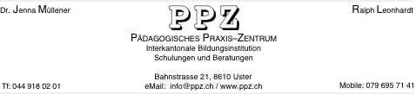

**Zentrale Aspekte zu einem erfolgreichen Selbstmanagement**

1. Work-Life-Balance regelmässig reflektieren:

Job, Freunde & Familie, Körper, Geist

2. Prioritäten setzen

3. „Nein“ sagen können

4. Voraussicht = übersichtliche, verbindliche Vorausplanung;

inkl. Termine mit sich selbst

Miteinbezug Privates

5. Konsequentes Einhalten der eigenen Planung